1.求微分方程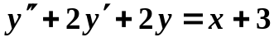的通解（10分）
2.求微分方程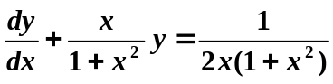的通解。
3.（1）yln ydx+(x−ln y)dy=0
解 原方程变形为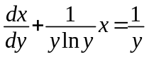. --------------------------------------------2分
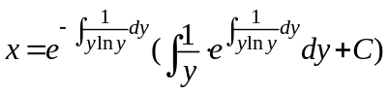--------------------------------------4分
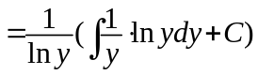-------------------------------------------------6分
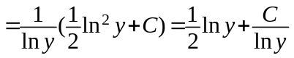-----------------------------------8分
（2）2y′′+y′−y=2e^{x}
解 微分方程的特征方程为：2r²+r−1=0，其根为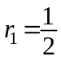, r₂=−1---------------2分
故对应的齐次方程的通解为：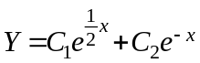------------------------------4分
因为f(x)=2e^{x} , λ=1不是特征方程的根,
故原方程的特解设为 y*=Ae^{x}--------------------------------------------------------------------------5分
代入原方程得2Ae^{x}+Ae^{x}−Ae^{x}=2e^{x},
解得A=1, 从而y*=e^{x}------------------------------------------------------------------7分
因此, 原方程的通解为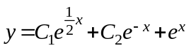.-----------------------------------------------------8分
4.（8分）求微分方程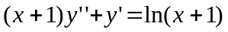的通解。
5.（8分）求微分方程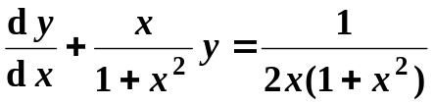的通解。
解一：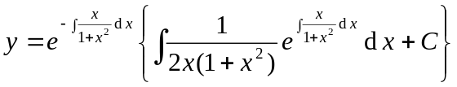 （4分）
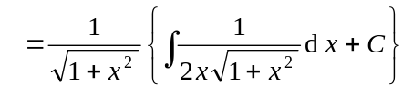 （7分）
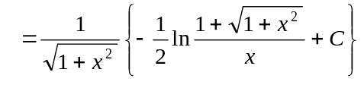 （10分）
解二：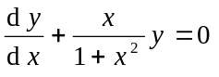的通解为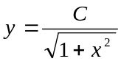 （4分）
设原方程的解为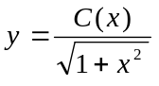，代入方程整理得
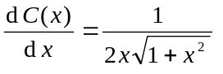
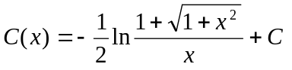 （8分）
原方程通解为
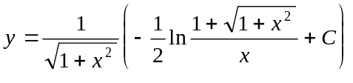 （10分）

6.（8分）求微分方程的通解。
特征方程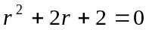的根为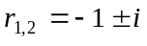
对应齐次方程的通解为
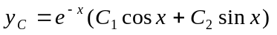 （5分）
设特解为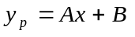,代入方程得
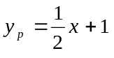 （8分）
故所求通解为
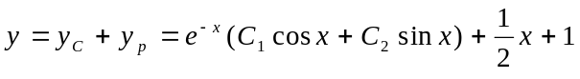 （10分）

7.(本大题10分)
求微分方程 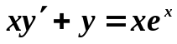 满足条件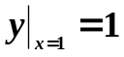 的特解
8.(本大题10分)
求微分方程 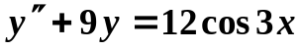 的通解.

答案
1.求微分方程的通解（10分）
特征方程的根为
对应齐次方程的通解为
（5分）
设特解为,代入方程得
（8分）
故所求通解为
（10分）
2.求微分方程的通解。
解一： ……..3分
………5分
……………7分
解二：的通解为 （3分）
设原方程的解为，代入方程整理得
（5分）
原方程通解为
（7分）
4、解：令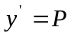 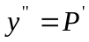代入得
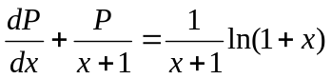
解此线性方程得：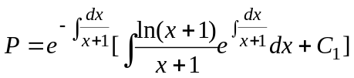
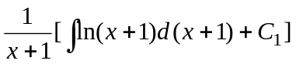
即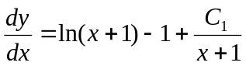

7. ( 本 大 题10分 )
解法一 把原方程改写为 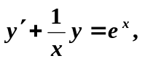是一阶线性方程，其通解为
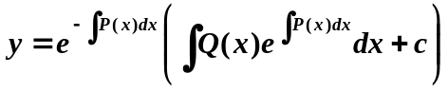 3
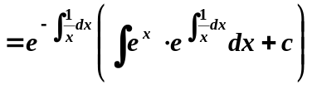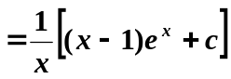 7
用x=1,y=1代入，得c=1,所以特解为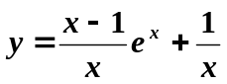 10
解法二 原方程等价于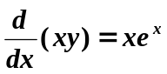， 3
积分后得 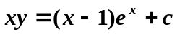 7
用x=1,y=1代入，得c=1,所以特解为 10
8.( 本 大 题10分 )
特征方程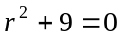的根为：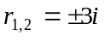
对应的齐次方程的通解为
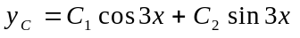 （5分）
设特解为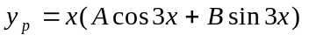，代入方程得

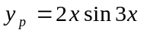 （8分）
故所求通解为
（10分）

